Studieren im Grünen vor den Toren Berlins – Jetzt für das Sommersemester 2023 an der TH Wildau bewerben und einschreiben
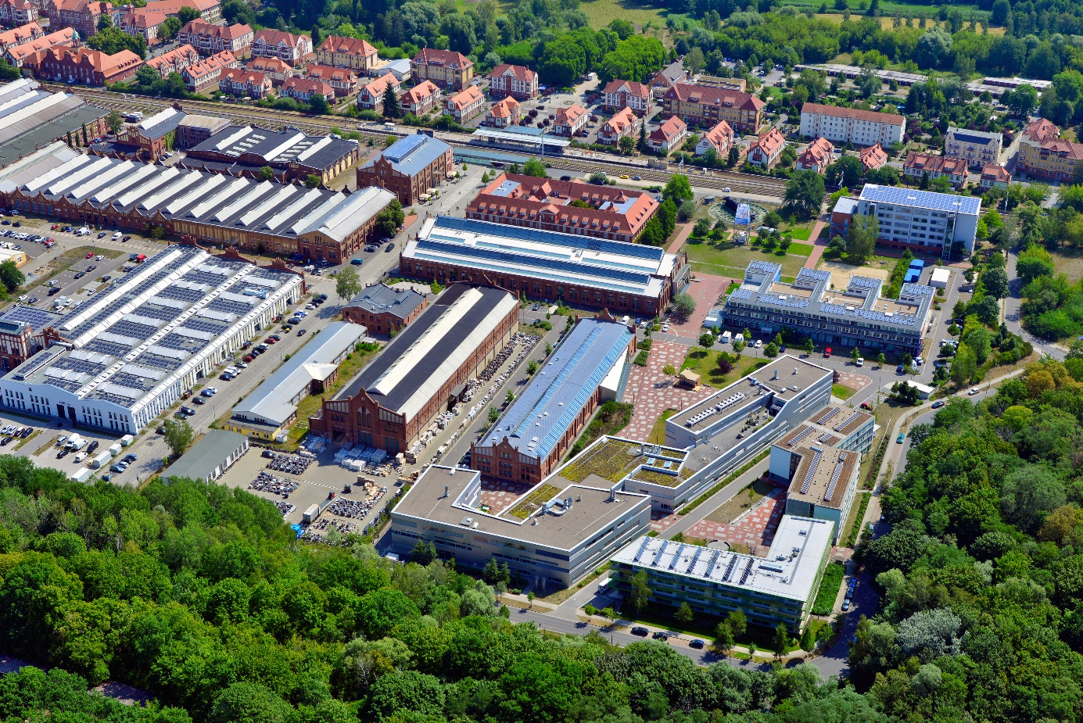Bildunterschrift: Wer seinen Bachelor bereits in der Tasche hat und im Sommersemester 2023 sein Studium fortsetzen möchte, kann sich aktuell für einen von vier Master-Studiengängen an der TH Wildau bewerben und einschreiben.
Bild: Oliver Hein
Subheadline: Sommersemester 2023
Teaser:
Aktuell können sich Interessierte an der TH Wildau für ein Master-Studium bewerben und einschreiben. Die Studiengänge Automatisierte Energiesysteme, Maschinenbau, Radverkehr in intermodalen Verkehrsnetzen und Technical Management starten im Sommersemester 2023. Wer im Grünen vor den Toren der Hauptstadt studieren möchte, erhält unter www.th-wildau.de/bewerbung alle wichtigen Informationen.
Text:
Noch ist das Wetter grau und kalt, doch das Sommersemester 2023 rückt näher. Aus diesem Grund können sich Studieninteressierte aktuell an der Technischen Hochschule Wildau (TH Wildau) für einen von vier Master-Studiengängen bewerben und einschreiben. Wer seine berufliche Zukunft beispielsweise in den Bereichen Regenerative Energietechnik, Sondermaschinenbau (Automotive, Pharmazie) oder Werkzeugmaschinenbau sieht, ist im Master-Studiengang Automatisierte Energiesysteme richtig.
Absolventinnen und Absolventen des Master-Studiengangs Maschinenbau können später beispielsweise in der Konstruktion und Produktion, Forschung und Entwicklung, in der Wissenschaft oder im technischen Management tätig werden.
Studiengang Radverkehr startet zum zweiten Mal
Der deutschlandweit einzigartige Master-Studiengang Radverkehr in intermodalen Verkehrsnetzen geht im kommenden Sommersemester bereits in die zweite Runde. Prof. Christian Rudolph und sein Team vermitteln in dem dreisemestrigen Studiengang angehenden Verkehrsplanerinnen und -planern das Know-how für eine Radverkehrsplanung auf internationalem Niveau. Der Studiengang beinhaltet einen hohen Praxisanteil, u. a. im innovativen Mobilitätslabor. Andreas Freidank, der 2022 als einer der ersten Studierenden im Radverkehr-Studiengang an der TH Wildau startete, über seine Motivation: „Fünf Jahre tägliches Pendeln mit dem Rad nach Berlin – 30 Kilometer hin und 30 Kilometer wieder zurück - ließen den Wunsch immer stärker werden, nicht nur zu meckern, sondern selbst tätig zu werden. Das Studium ist kompakt, praxisnah und bereichernd. Nach meinem Abschluss möchte ich in meinem beruflichen Umfeld für eine bessere Verknüpfung von Bahn und Fahrrad sorgen.“
Studierende des englischsprachigen Master-Studiengangs Technical Management können nach ihrem Abschluss in einem Produktionsunternehmen, einem produktionsnah tätigen Dienstleistungsunternehmen oder einem Unternehmen der Verkehrsbranche anspruchsvolle Führungsaufgaben und Projektleitungstätigkeiten übernehmen.
Offiziell können sich Studieninteressierte noch bis 31. März 2023 an der Wildauer Hochschule bewerben und einschreiben. Wer seine Entscheidung schon gefällt hat, sollte dies schon jetzt tun, denn die Vorlesungen starten bereits am 13. März 2023. Eine frühzeitige Einschreibung bringt viele Vorteile, darunter beispielsweise die Möglichkeit zum Besuch der Infoveranstaltungen und Laboreinweisungen zum Semesterbeginn oder die rechtzeitige Wahl bestimmter Module.
Weiterführende Informationen
Informationen zur Bewerbung / Einschreibung unter www.th-wildau.de/bewerbung
Zum Studiengang Automatisierte Energiesysteme: www.th-wildau.de/aem
Zum Studiengang Maschinenbau: www.th-wildau.de/maschinenbau-master
Zum Studiengang Radverkehr in intermodalen Verkehrsnetzen: www.th-wildau.de/radverkehr-studieren
Zum Studiengang Technical Management: www.th-wildau.de/technical-management
Ansprechpersonen Externe Kommunikation TH Wildau:

Mike Lange / Mareike Rammelt
TH Wildau
Hochschulring 1, 15745 Wildau
Tel. +49 (0)3375 508 211 / -669
E-Mail: presse@th-wildau.de

